M30 : Interrogation écrite

Classe : |  | date :
Nom : _____________________________________

Interrogation écrite N° ___
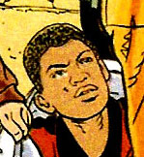
1. Une bagarre
Samuel est victime de violence scolaire. Ses camarades le rackettent déjà depuis plusieurs semaines. Alors, il téléphone à son frère Mathieu qui est encore en Afrique. Il lui parle des ses problèmes et lui demande des conseils.
Setze die Verben, die in Klammern stehen, in der richtigen Zeit und im richtigen Modus ein.

- Samuel : « Si tu étais à ma place et si on te rackettait et te demandait ton portable, qu’est-ce que tu __________________ (faire) ? »
- Mathieu : « Alors, si j’______________ (être) assez fort, je leur dirais « non ». Si je _____________________ (ne pas être) assez fort, je demanderais à un copain de m’aider. »
- Samuel : « Je ne suis pas fort et je n’ai pas de copains. Et si je ne leur apporte pas ce qu’ils veulent, ils me __________________ (casser) la figure. »
- Mathieu : « Mais si tu parles à Maman, elle _________________ (pouvoir) t’aider ! »
- Samuel : « Mais non, ils ont dit qu’ils me tueront si je ____________________ (parler) ! »
- Mathieu : « Mais, c’est bête, s’ils te tuaient, ils ___________________ (aller) en prison, et ils le savent, alors, ils ne te tueront pas. »
- Samuel : « Mais si je parle, ça _______________ (devenir) pire, c’est clair ! »
- Mathieu : « Mais non, moi, je pense que tu _______________ (ne plus avoir) de problèmes ! »
- Samuel : « Si tu étais là, tout _______________ (être) plus simple … »
____ /20 P.

2. La cour du collège : un endroit dangereux ?
Voilà les résultats d’une enquête dans un journal français.
Beschreibe die Grafiken und verwende dabei die Prozentangaben, Bruchzahlen und verwandte Ausdrücke. Formuliere möglichst abwechslungsreich! Schreibe insgesamt sechs Sätze.
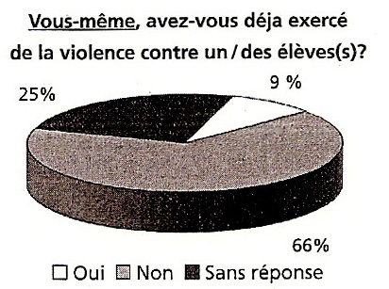 | 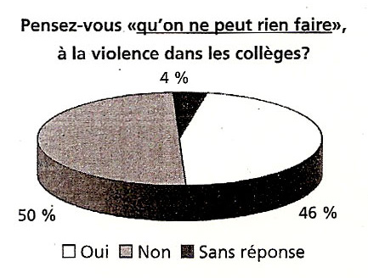
Vokabelangabe : exercer de la violence – Gewalt ausüben
____ /21 P.
3. Encore une bagarre
Samuel, que tu connais déjà de l’exercice 1, est encore une fois agressé par des camarades de sa classe.
Lies die BD „Une bagarre“ und versuche, dich in Samuel hinein zu versetzen. Verfasse einen Inneren Monolog, der die Gefühlslage von Samuel, nachdem die Täter verschwunden sind, widerspiegelt. Schreibe etwa 100 Wörter. Verwende zwei si-Sätze vom Typ deiner Wahl in dem Text. Zähle Deine Wörter und schreibe die Anzahl der Wörter unter Deinen Text.

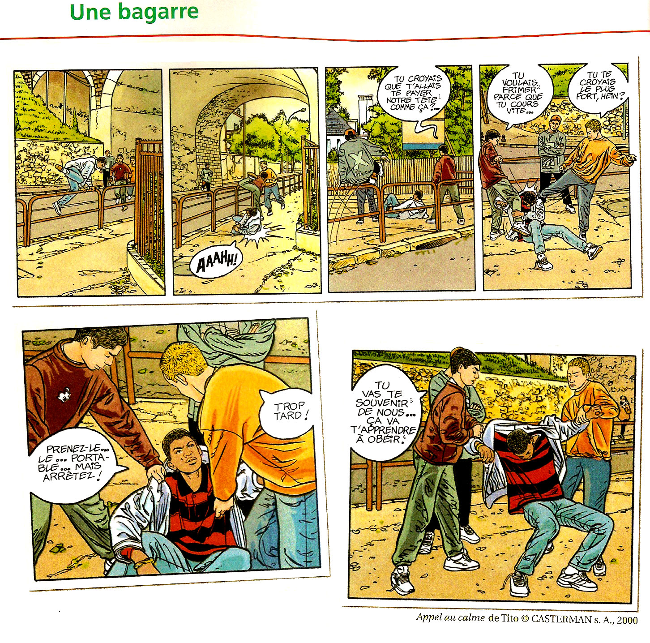

Vokabelangaben :
____ /30 P.
1 se payer la tête de qn - jdn. veräppeln
2 frimer - angeben
3 se souvenir de qn - sich an jd. erinnern
4 obéir - gehorchen

Bonne chance !
M31 : Fiche de correction
Classe : Nom :

Fiche de correction
Aufgabe 1:
_____ / 20 Punkte

Aufgabe 2:
_____ / 21 Punkte

Aufgabe 3:
 |  |  | Maximal erreichbare Punktzahl | Erreichte Punktzahl
Der Prüfling...
Inhalt (12 Punkte) | … verfasst einen inhaltlich nachvollziehbaren Text |  | 2
Inhalt (12 Punkte) | … berücksichtigt dabei die inhaltliche Struktur eines inneren Monologs, z.B.:  Unstrukturiertheit der Gedanken.  Integration von Rückblenden.  ... |  | 3
Inhalt (12 Punkte) | … nennt bzw. beschreibt situationsgerecht unterschiedliche Gefühle wie z.B.  - Angst.  - Wut.  - Sorge.  - Verzweiflung.  - ... |  | 5
Inhalt (12 Punkte) | … spielt in Gedanken verschiedene Handlungsmöglichkeiten durch. |  | 2
Inhalt (12 Punkte) | … erfüllt ein weiteres aufgabenbezogenes Kriterium. |  | (2)
Textgestaltung / Ausdrucks-vermögen  (9 Punkte) | … gestaltet den Satzbau variabel und den Charakteristika des inneren Monologs entsprechend, z.B.:  - unvollständige Sätze.  - Ausrufe.  - Fragen.  - ... |  | 3
Textgestaltung / Ausdrucks-vermögen  (9 Punkte) | ...verwendet das adäquate Tempus, i. d. R. das Präsens, und nimmt eine adäquate Erzählperspektive ein, i. d. R. die erste Person Sg.. |  | 2
Textgestaltung / Ausdrucks-vermögen  (9 Punkte) | … variiert den Wortschatz. |  | 2
Textgestaltung / Ausdrucks-vermögen  (9 Punkte) | … setzt trotz der inhaltlichen Unstrukturiertheit des Textes logische und das Verständnis erleichternde Mittel der sprachlichen Gestaltung ein, z.B. Verbindungswörter. |  | 2
Sprachrichtigkeit (9 Punkte) | … hält die Regeln der Grammatik ein. |  | 3
Sprachrichtigkeit (9 Punkte) | … hält die Regeln der Rechtschreibung ein. |  | 3
Sprachrichtigkeit (9 Punkte) | … verwendet einen korrekten Wortschatz. |  | 3
Kommentar: |  | _____ / 30 Punkte
Gesamtwertung:
_______ / 71 Punkte | Note: _______________________
Notenschlüssel
1 | 71 – 67,5 | 3+ | 53 – 50 | 4- | 35 – 31,5
1- | 67 - 64 | 3 | 49,5 – 46,5 | 5+ | 31 – 27
2+ | 63,5 – 60,5 | 3- | 46 – 43 | 5 | 26,5 – 22,5
2 | 60 – 57 | 4+ | 42,5 – 39,5 | 5- | 22 – 18
2- | 56,5 – 53,5 | 4 | 39 – 35,5 | 6 | 17,5 – 0

